**GUÍA FORMATIVA**

**“Circunferencia y círculo”**

**Nombre: _________________________________________________________ Fecha:** ____/08/2019 **Curso:** Séptimo básico

|  |  |
| --- | --- |
| **Unidad** | **Geometría** |
| **Objetivo** | **Determinar elementos de una circunferencia.**  **Calcular el área de un círculo.**  **Calcular el perímetro de una circunferencia.** |

**Circunferencia:** Es una línea curva y cerrada que pertenece a un plano. Todos los puntos que forman la circunferencia equidistan de un punto fijo que se llama ***centro de la circunferencia***.

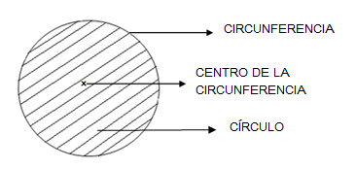

**Elementos principales de una circunferencia**

**Círculo**: Es la superficie plana limitada por la circunferencia.

**Radio :** Es el segmento de recta que une el centro de la circunferencia con un punto de ella

**Diámetro:** Es la cuerda que pasa por el centro, es la cuerda de mayor longitud que se puede dibujar en una circunferencia.

**Cuerda :** Es el segmento de recta que une dos puntos de la circunferencia sin pasar por el centro.

**Arco :** Es un parte de la circunferencia comprendida entre dos puntos de ella.

**Ángulo del centro :** Es el ángulo que tiene su vértice en el centro de la circunferencia y sus lados son radios

**Ángulo inscrito :** Es el ángulo que tiene su vértice en la circunferencia y sus lados son dos cuerdas de ella.

**Perímetro:** Suma de las medidas de los lados de una figura geométrica. **(Contorno)**

**P = 2 π r**

**Área:** Es la medida de la superficie que ocupa la figura.

**A = π r2**

**Elementos principales de un círculo**



**Sector circular:**



**Segmento circular:**



**Corona circular:**

**Ejercicios de cálculo de perímetro**

1. **Identifica los elementos de la circunferencia**

|  |
| --- |
| ___________________  ___________________  ___________________  ___________________  ___________________ |

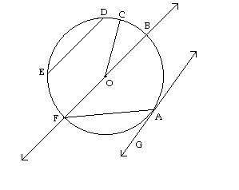

1. **Calcula el perímetro de las siguientes circunferencias:**

d=2 cm. d= 3 cm. d= 4 cm. r = 1,5 cm. r= 2,5 cm. r = 3 cm.

1. **Resuelve los siguientes problemas:**
2. ¿Cuál es el perímetro de una circunferencia que tiene 8 m. de diámetro?
3. ¿Cuál es el perímetro de una circunferencia que tiene 10 cm. de radio ?
4. El perímetro de una circunferencia es 12 km. ¿Cuánto mide su diámetro?
5. El perímetro de una circunferencia es 34 m. ¿Cuánto mide su radio?
6. A la pista de un circo que tiene forma circular hay que ponerle lona alrededor, si su radio mide 5 m ¿Cuántos metros de lona se necesita?
7. A un pozo de forma circular se le pondrá 4 corridas de alambre al su alrededor para evitar accidentes. Si el diámetro es de 2 m. ¿Cuánto alambre se necesitará?
8. Una bicicleta tiene 30 cm. de radio. Si recorre una distancia de 12.560 m. ¿Cuántas vueltas ha dado cada rueda?
9. 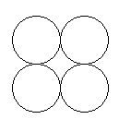En la figura se tienen 4 circunferencias tangentes, todas de radio igual a 3 cm cada una. ¿Cuál es el perímetro del cuadrado circunscrito a ella?
10. 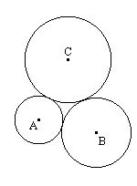Se dan tres circunferencias de centros A, B y C y de radios 2, 3 y 4 cm respectivamente que son tangentes como lo indica la figura. ¿Cuál es el perímetro del triángulo ABC?
11. Se dan 5 circunferencias todas de radio igual a 8 cm cada una y tangentes como lo indica la figura. ¿Cuál es el perímetro del cuadrilátero ABCD?

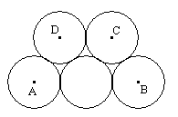

1. ¿Cuál es el perímetro de la superficie sombreada?

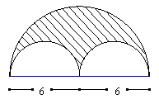

1. En la figura, ABCD es un cuadrado de lado 6 cm. ¿Cuál es el perímetro de la figura sombreada?

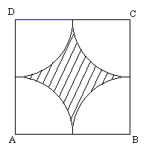

1. 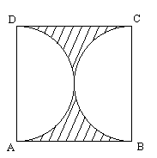En la figura, ABCD es un cuadrado de lado 8 cm. ¿Cuál es el perímetro de la figura sombreada?
2. 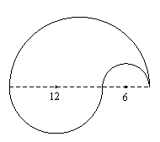¿Cuál es el perímetro de la figura?